BitExchange核盾HardID 项目计划书

BitExchange核盾HardID产品基于闪电智能与BitExchange成功推出的硬件钱包产品。该钱包采用软件开源，MCU采用ST32 ARM内核，功能极致简单。追求最高安全等级与易用性的完善结合。具体特点：

蓝宝石玻璃

电容触摸

超薄4mm

CNC加工铝壳

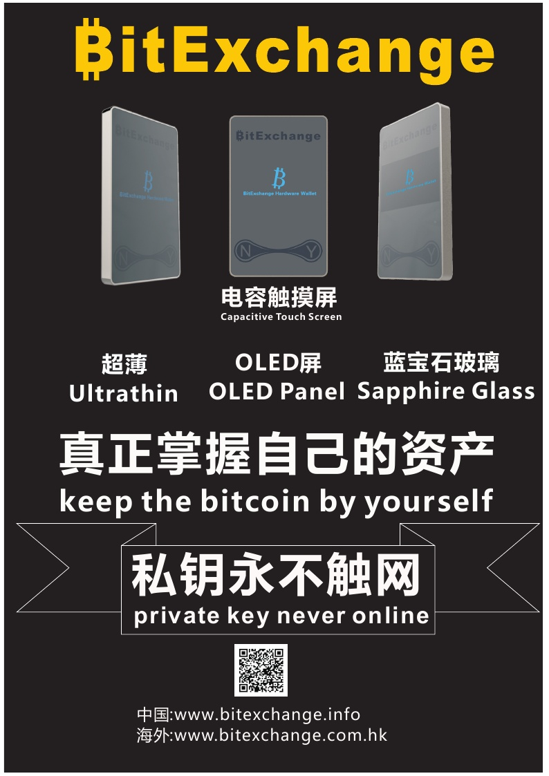

硬件钱包将与 BitExchange交易所，ATM产生协同效应。全球惟一。

为什么说硬件钱包是最安全的钱包：

首先：比特币，区块链项目强调将物权完全交给用户。这意味着，谁拥有私钥，谁就是主人。无论私钥如何丢失，如因为意外，被盗等原因，这就代表着你丢失你的财产，并且没有第三方可以帮你找回。私钥的绝对的安全性成为最重要的，其次才是方便，成本等。

其次，现有的钱包解决方案分为手机钱包，PC钱包，硬件钱包。这三种钱包的安全性排序分别是硬件钱包，手机钱包，PC钱包。John McAfee说比特币不能放在手机钱包里？因为手机，PC系统是一个复杂的系统。操作系统基于LINUX，有BUG风险；手机随时触网，有病毒风险；硬件系统太复杂，有BUG风险。海量的用户中一定比例用户使用不当，丢失私钥的风险。PC钱包存在类似的风险。

为什么说硬件钱包是最安全的？

1，硬件钱包的系统最简单：a, 硬件系统最简单。就是一个SOC芯片。出现硬件BUG的可能远远小于手机;b, PC;软件系统最简单，就是利用随机数生成私钥。对外界的交互只传递签名信息。软件中病毒的可能远远小于手机。C, 同时，只通过线缆传输数据。使用时才会对外界交互签名信息。被静默破解的可能性为零。

2，外部系统风险：a, SOC芯片供应商主要放置后门，并用于攻击比特币系统的可能性几乎为零。一个高安SOC需要经过多方的测试。安全不单是供应商自己宣告，同时需要第三方测试认证。b, 软件代码开源。由于功能简单，代码简单。非常容易检查。有动手能力的用户可以自己编译升级BOOTLOADER与固件。没有动手能力的用户可以根据开源社区义工的检查结果来选择可信任硬件供应商。

3，至于某制造商靠后门席卷用户后，硬件钱包总崩盘这观点too young too simple。 Mtgox跑路了，交易所都关门了吗？烤猫跑路了，矿机厂商都倒闭了吗？有的矿工亏钱关门了，江总你融币挖矿不还玩的不亦乐乎？

正因为硬件钱包的简单，易审查，才能为普通用户带来最方便，安全的解决方案。绝大部分用户都不是技术人员。只有最简单，最安全的钱包才是比特币社区不断发展的重要一环。

行业竞争分析：

目前硬件钱包的主要品牌有： 中国： BitExchange, BWallet, 海外：TREZOR,Ledger, Keepkit.BitExchange硬件钱包具有如下优势：

1， 全面领先的工业设计：

蓝宝石玻璃

电容触摸

超薄4mm

CNC加工铝壳

2，绝对碾压的供应链优势：

BitExchange的合作伙伴闪电智能是专业的区块链硬件企业。产品包括矿机，ATM, 硬件钱包。是全球惟一拥有如此丰富产品线的企业 。同时闪电智能位于深圳。可以快递交货，绝不会缺货。其它同行经常断货1-2个。

3，BitExchange核盾HardID已经组建明星开发团队.慢2-3个月时间, 快则1个月,从软件上将超过Trezor与 Ledger。

市场上几款常见硬件钱包对比：

|  |  |  |  |  |  |
| --- | --- | --- | --- | --- | --- |
|  | **BitExchange** | **Trezor** | **KeepKey** | **BWallet** | **CoolWallet** |
| **图片** |  |  |  |  |  |
| **控制器** | ARM微控制器 | ARM微控制器 | M3处理器 | CPU处理器 | SE芯片 |
| **屏幕** | 0.96英寸  OLED屏 | 0.96英寸OLED单色显示屏 | 3.12英寸  OLED屏 | LED显示屏 | E-Ink显示屏 |
| **厚度** | 4.3mm,超薄 | 略厚 | 一般 | 9mm,厚 | 0.8mm，超薄 |
| **按键** | 电容触摸屏 | 双长方形按钮 | 圆形按钮 | 双长方形按钮 | 功能按钮 |
| **外壳** | 面板：蓝宝石玻璃  后盖：铝合金 | 面板：塑料  后盖：金属 | 面板：聚碳酸  后壳：铝合金 | 全塑料 | 全塑料 |
| **特点** | 防摔，防尘，无刮痕 | 塑料不耐用，时间长易变色 | 面板易刮花 | 塑料不耐用，时间长易变色 | 塑料寿命短 |
| **售价** | USD149 | $99 | $239 | ￥168 | $119 |

战略规划：

核盾HardID 基于非对称加密的技术体系，从数学上保障个人ID信息的绝对不可复制，个人对信息的绝对控制。

可以有3个应用 领域：

1，虚拟货币帐号系统。

基于非对称加密算法，由私钥签名，公钥验证信息。

2，互联网网络密码管理

基于非对称加密算法，由私钥签名，公钥验证信息。同时由私钥产生海量密钥，用于不同场景的登录。

3，法律人身份认证。

基于非对称加密算法，由私钥签名，公钥验证信息。通过建立公共数据库或与第三方数据库建立合作关系。由身份认证人通过签名信息授权数据的在授权范围内公开，验证。

这一层的应用需要与政府，公证，律师等第三方机构合作。创建生态。

HARDIDCOIN关键特性：

采用：第一阶段：POP，Prove of Product 机制，第一次产量减半后，转为POW机制。只有由GPU挖矿。发行与记帐节点分离。总量21，000万。每销售一个产品，自动铸造一个区块的HARDIDCOIN，每购买一个硬件钱包，自动向该钱包铸造500HARDIDCOIN。采用50%衰减机制。销售21万个硬件钱包，产量衰减50%。

区块链将融合货币体系与原生智能合约功能。

基本商业计划：

1，成为硬件钱包细分领域的全球第一。

2，通过硬件钱包获得区块链优质用户。

3，优质用户带来优质社区，与生态。

4，链将支持货币，原生去中心化交易，原生ATM系统，最终实现智能合约。

4.1. 第一阶段实现货币与去中心化交易，

4.2，第二阶段实现ATM系统。每个网关可以运行自己的ATM网络，

4.3，第三阶段实现智能合约。

**ICO团队**

BitExchange团队是一个潜心在行业领域深层做研究的团队，现有专业的区块链研究、技术和商务团队。的创始人廖翔（Jack Liao）于2013年创立BitExchange公司，经历了国内比特币交易所和挖矿产业的从无到爆发式增长，是一位资深区块链及数字资产专家。

**BitExchange比特币硬件钱包安全吗？为什么？**

BitExchange硬件钱包安全性主要分为两个方面。

1）硬件安全：蓝宝石玻璃镜面,603不锈钢外壳，防摔，防尘。

2）软件安全：利用随机数产生密钥，存储私钥签名操作，独立而不发送密钥到网络。

当用户想要做一笔交易，外界只发送交易请求到钱包，并请求数字签名。钱包屏幕会显示所有比特币数量和请求的目的地址。用户可以通过钱包界面上的按钮，确认交易，钱包将继续在设备的签名操作，并返回签名结果，整个过程不会泄露的比特币钱包密钥。因此，这是非常安全的。

**为什么要选择必易BitExchange比特币硬件钱包？**

现在市场上的钱包解决方案有三种，分别是手机钱包，PC钱包和硬件钱包。手机和PC是一个复杂，触网，无数接触到BUG和病毒的可能性。而BitExchange比特币硬件电子钱包系统最简单，只有一个SOC芯片，出现硬件BUG的问题远远低于手机和PC，同时代码开源，便于审查。私钥随机生成，且只通过线缆传输数据，使用时才会对外界交互签名信息，被静默破解的可能性为零。而且它操作简单，新老玩家都可以轻松使用。

在比特币硬件钱包里领域里，BitExchange已走在行业前端，此次推出的钱包已是必易电子钱包系列第三代产品，无论是时尚的外观还是内在的安全性都是您最好的选择。

**为什么我们需要您的支持？**

BitExchange在比特币运用中，发现很多客户都是新接触比特币钱包，他们都不知道如何使用钱包，或者不知道使用比特币硬件钱包会产生哪些安全问题。我们一直的目标是为客户提供安全的交易体验。因此特别设计了BitExchange比特币硬件电子钱包，一方面，为客户带来安全和愉快的交易体验；另一方面希望能进一步促进和调节比特币钱包的交易市场。而这离不开您的支持。

BitExchange的盈利模式：

1，通过硬件的生产与销售赚取利润。

BitExchange位于香港，背靠深圳这一全球的硬件之都。在产品设计，生产方面都有独特优势。可以通过产品的规模，性能，快速交货等抢占市场，获取利润。

2，此硬件装置可以适用于互联网的身份识别领域，这是一块更大的市场。

本次ICO募集资金用于补充流动资金，雇佣更多的软件研发人员。

**联系我们**

[www.bitexchange.com.hk](http://www.bitexchange.com.hk)

**ledger A轮融资700万美金。公司价值7000万美金。**

核盾项目的价值将十倍百倍于ledger。

天使轮510万个核盾币。按转币时，币价一比一分配 。

天使轮打币地址:

比特币BTC：1D2KHviYSvCAk1Z7oHwqx8Dc95JUZG88Pk

莱特币LTC: LLEfk6k9o1p5FmZsb7JnsVhQRuR1E1Ejbb

以太坊ETH: 0xbb63df2aa01d66fa11b1425c2c01524ea87e2331

请转币后把您的链接，联系电话，姓名，微信号，发送至官网邮箱 admin@lightningasic.com 谢谢

邮件格式请参考：

姓名：

电话：

微信号：

TXID：